Comunicato stampa
Bolzano/Italia, 15 settembre 2026
Accelerare il percorso verso la SDA con la nuova versione di zenon 16
Con la nuova versione della sua piattaforma software, zenon 16, COPA-DATA affronta le sfide attuali e future nell'automazione industriale e delle reti elettriche. Così facendo, l'azienda globale sta segnando un altro traguardo nel percorso verso la Software Defined Automation (SDA).

La versione 16 della piattaforma software zenon aiuta le aziende manifatturiere e i gestori della rete elettrica a rendere l'automazione più flessibile, sicura ed efficiente. La nuova versione di zenon presenta numerose funzioni migliorate per un'automazione semplice e modulare, cybersecurity all'avanguardia, facile utilizzo sul web, interoperabilità e potenti processi ingegneristici.

Gli sviluppi avvengono sullo sfondo della profonda trasformazione che sta avvenendo nell'automazione industriale. Oggi, gli impianti produttivi e le infrastrutture critiche come le reti elettriche non solo devono diventare più efficienti, ma anche adattarsi più rapidamente alle condizioni di mercato in evoluzione, ai requisiti normativi e agli sviluppi tecnologici, soddisfacendo al contempo le crescenti richieste di cybersicurezza, interoperabilità e disponibilità dei dati. Gli impianti convenzionali e i sistemi di automazione stanno raggiungendo sempre più i loro limiti. Ciò che serve sono sistemi aperti, basati su software, che permettano un adattamento flessibile ai requisiti in evoluzione senza mettere in discussione gli investimenti esistenti.

"Con zenon 16, la piattaforma software raggiunge il prossimo traguardo importante nel percorso verso l'Automazione Definita dal Software (SDA). Nuove funzioni come l'autenticazione biometrica e il supporto ampliato per Linux stanno guidando lo sviluppo ulteriore della piattaforma. Questo permette ai nostri clienti di gestire le sfide di oggi mentre si preparano alle esigenze di domani", afferma Lukas Punzenberger, Director Product Management di COPA-DATA.

Supporto per la produzione modulare
Il software sta diventando sempre più un motore chiave dell'innovazione nell'automazione industriale. Invece di soluzioni chiuse e autonome, le aziende si stanno rivolgendo a piattaforme flessibili che coprono l'intero ciclo di vita di un impianto, possono essere adattate a nuovi requisiti senza grande sforzo e si integrano perfettamente con i sistemi esistenti.

Con zenon 16, COPA-DATA sta costantemente ampliando questo approccio di piattaforma software completa. L’ obiettivo è ancora una volta quello di promuovere concetti di produzione modulare, supportando l'attuale standard Module Type Package (MTP) 2.0. Le nuove zenon Process Libraries per Rockwell e Mitsubishi PLC sono ora disponibili all’acquisto nel zenon Engineering Store. Rendono più semplice e veloce implementare concetti di impianti modulri e riducono lo sforzo ingegneristico e le potenziali fonti di errore.

zenon sta ampliando le capacità ingegneristiche all'interno dell'Orchestration Studio con nuove funzioni di importazione ed esportazione basate su Excel, oltre alla creazione automatica e semplice di file MTP completi da un progetto OpenDCS. Questo permette di implementare le modifiche più rapidamente e di condividere efficacemente le versioni internamente, con clienti o partner. Il risultato è: tempi di consegna più brevi del progetto, migliore riutilizzabilità degli impianti esistenti e maggiore protezione futura degli investimenti nell'automazione industriale.

La cybersecurity come parte integrante dell'automazione moderna
Con la crescente connessione degli impianti di produzione, i requisiti di cybersecurity crescono, soprattutto in relazione a identità sicure e attività utente tracciabili. zenon 16 affronta queste sfide con una serie di funzioni di sicurezza aggiuntive. Per la prima volta, la piattaforma supporta metodi di autenticazione biometrica basati sullo standard FIDO2. Gli utenti possono accedere, ad esempio, tramite dispositivi indossabili biometrici. Questo può ridurre l'uso delle password, semplificare i processi operativi e allo stesso tempo aumentare gli standard di sicurezza.

In zenon IIoT Services, un Servizio di Notifica centralizzato, un Audit Journal migliorato e miglioramenti al Identity Service offrono maggiore trasparenza riguardo agli eventi rilevanti per la sicurezza e alle attività degli utenti. Questo fornisce alle aziende strumenti che supportano adeguatamente i requisiti di conformità facilitando al contempo il funzionamento sicuro degli impianti critici.

Semplificare la progettazione, aumentare la produttività
La digitalizzazione nell'industria o nelle reti elettriche offre tutti i suoi benefici solo quando semplifica in modo visibile il lavoro quotidiano dei team di ingegneria e degli operatori degli impianti. Per questo motivo, zenon 16 si concentra non solo sulle nuove funzionalità tecnologiche, ma soprattutto su flussi di lavoro più efficienti.

Il Web Visualization Service è stato completamente ampliato e ora supporta numerose funzioni che prima erano disponibili esclusivamente all'interno del Service Engine. Queste includono l'eSignature, la visualizzazione delle ricette PFC (“Procedure Function Chart”) nella produzione batch, la possibilità di utilizzare zenon Logic sul client oltre a ulteriori opzioni di visualizzazione e operatività. Questo consente alle aziende di utilizzare l'applicazione web in modo molto più efficace, con maggiore usabilità e di standardizzare i concetti operativi indipendentemente dal dispositivo finale.

Utilizzo dei dati in modo intelligente e oltre i confini del sistema
I dati costituiscono la base per decisioni informate. COPA-DATA ha quindi costantemente ampliato le opzioni per integrare e utilizzare le informazioni di processo in zenon 16. Con il nuovo AVEVA PI Connector, i dati storici di processo possono essere integrati direttamente in zenon e utilizzati per visualizzazione, reportistica o analisi.

Allo stesso tempo, nuove funzioni di connettività ampliano lo scambio di dati tra diversi sistemi e creano le basi per l'uso end-to-end dei dati durante tutto il ciclo di vita dell'impianto. In questo modo, zenon supporta le aziende nel rendere le informazioni disponibili più rapidamente, abbattendo i silos dei dati e consentendo di prendere decisioni operative e strategiche in modo intuitivo basandosi su dati coerenti.

Innovazioni con valore aggiunto per diversi settori
Le nuove funzionalità di zenon 16 sono state sviluppate specificamente per rispondere alle esigenze attuali e future di diversi settori e per supportare le aziende nei rispettivi processi di trasformazione.

Industria | Valore aggiunto
Energy & Infrastructure | Il nuovo configuratore IEC 61850 per la conformità ai requisiti di IEC 61850 Edizione 2.1, il supporto ampliato di Linux e la virtualizzazione (vPAC) aiutano le utility energetiche a implementare la modernizzazione urgente delle reti elettriche e delle sottostazioni in modo più rapido ed efficiente, permettendo loro di sviluppare la propria infrastruttura a prova di futuro.
Life Science & Pharma | Il supporto a MTP 2.0, l'autenticazione biometrica con zenon IIoT Services, la firma elettronica e miglioramenti alla gestione batch, così come le estensioni dell'interfaccia MSI di PAS-X, facilitano la conformità ai requisiti normativi e supportano concetti di produzione modulare.
Food & Bevereage | Web Visualization Service migliorato, numerosi miglioramenti nell'usabilità nella gestione degli allarmi e funzioni ingegneristiche ottimizzate contribuiscono a rendere i processi produttivi più efficienti, a ridurre i tempi di inattività e a semplificare il funzionamento quotidiano dell'impianto.

"I requisiti per l'automazione delle infrastrutture e dell'industria stanno cambiando radicalmente. Oggi, le aziende devono rispondere più rapidamente ai cambiamenti di mercato, rendere i loro sistemi e impianti più resilienti e allo stesso tempo proteggere gli investimenti esistenti. Con zenon 16, offriamo una piattaforma software aperta che consente di raggiungere proprio questo equilibrio. Combina innovazione con sicurezza negli investimenti e crea le basi per la graduale trasformazione verso l'Automazione Definita dal Software – indipendentemente dai sistemi esistenti o dai futuri cambiamenti tecnologici", afferma Juergen Resch, Director Industry Management Energy, di COPA-DATA.

"Durante lo sviluppo di zenon 16, la domanda centrale per noi non era quali nuove funzioni potessimo aggiungere, ma quale valore aggiunto concreto avrebbero creato per i nostri utenti", afferma Giuseppe Menin, Senior Director Manufacturing Industry, di COPA-DATA. "Ogni innovazione – dall'ingegneria modulare alle moderne tecnologie web all'autenticazione biometrica – è pensata per semplificare i processi, ridurre lo sforzo ingegneristico e aiutare i nostri clienti a implementare i loro progetti di automazione più rapidamente. Le nuove funzioni sono state sviluppate specificamente per semplificare il lavoro quotidiano dei team di ingegneria, degli operatori di stabilimento e dei responsabili di produzione, rispettando al contempo i requisiti GxP e di cybersecurity."

Automazione definita dal software come strategia a lungo termine
La combinazione di concetti di ingegneria modulare, funzioni di sicurezza avanzate, potenti tecnologie web e un'architettura di integrazione aperta crea le condizioni per soluzioni di automazione che possono evolversi continuamente. Il supporto a Linux ampliato – incluse capacità complete di ridondanza e il supporto a ICCP Process Gateway – e ulteriori opzioni di virtualizzazione offrono maggiore flessibilità e facilità d'uso nell'operare in ambienti di automazione moderni. Allo stesso tempo, zenon supporta le aziende nel soddisfare i requisiti normativi, rendendo i processi ingegneristici più efficienti e utilizzando i dati oltre i confini del sistema.

Immagini
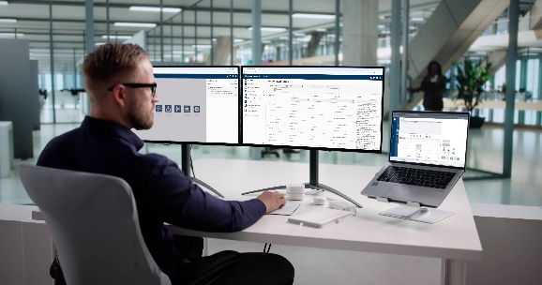
Download – image credit: Adobe Stock, Andrey Popov
Con zenon 16, COPA-DATA ha rilasciato l'ultima versione della sua piattaforma software. Le nuove funzionalità e i miglioramenti del prodotto rappresentano un ulteriore passo verso l'Automazione Definita dal Software.
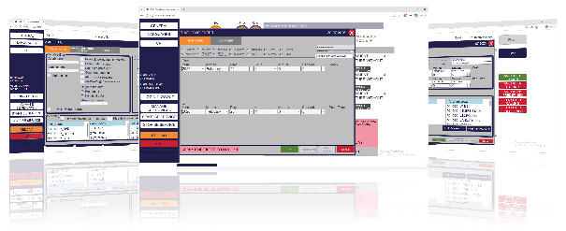
Download – image credit: COPA-DATA
Nuove opzioni di filtraggio nel Web Visualization Service migliorano l'usabilità e forniscono una panoramica più chiara delle visualizzazioni nel web browser.
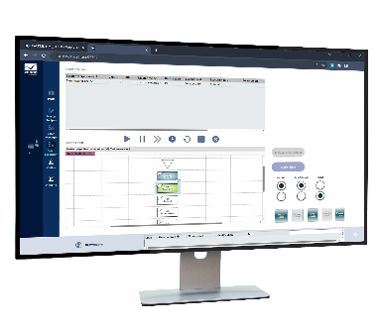
Download – image credit: COPA-DATA
Le ricette batch PFC ("Procedure Function Chart") possono ora essere visualizzate non solo nel zenon Service Engine, ma anche tramite il Web Visualization Service.
Informazioni su COPA-DATA

COPA-DATA è un produttore indipendente di software specializzato nella digitalizzazione per l'industria manifatturiera e il settore energetico. La sua piattaforma software zenon® consente agli utenti di tutto il mondo di automatizzare, gestire, monitorare, integrare e ottimizzare macchine, impianti produttivi, edifici e reti elettriche. COPA-DATA combina decenni di esperienza nell'automazione con il potenziale di trasformazione digitale e una forte spinta verso soluzioni che permettono la sostenibilità. In questo modo, l'azienda supporta i propri clienti nel raggiungere i loro obiettivi in modo facile, veloce ed efficiente.

Hai bisogno di più informazioni?

COPA-DATA Italia
Noemi Torcasio
Marketing@copadata.it
Ing. Punzenberger COPA-DATA S.r.l.
Via Pillhof 107, 39057 Frangarto (BZ)
Italy
www.copadata.com


